目录
1. 方波 2
2. 三角波 3
3. 锯齿波 3
4. 正弦波 4

方波
通常称峰值电压（V_{PK}或V_{P}），峰-峰值电压（V_{PP}），平均值（V_{AVG}）和有效值（V_{RMS}）。
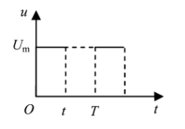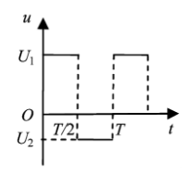
有效值是通过热效应来定义的，等于相同时间内，一个直流电产生相同热量对应的值。例如，通过1Ω电阻施加的1V产生1W的热量。施加在1Ω电阻上的方波也产生1W的热量。1V均方根方波具有1V的峰值电压和2V的峰-峰电压。
$t=\frac{T}{2}$ 时，
$\frac{{U_{RMS}}^{2}}{R}×T=\frac{T}{2}×\frac{{U_{m}}^{2}}{R}$
$U_{RMS}=\frac{U_{m}}{\sqrt{2}}$
平均值是波形随时间的曲线与坐标轴围城的面积比上这段时间。
$t=\frac{T}{2}$ 时，
$U_{AVG}×T=\frac{T}{2}×U_{m}$
$U_{AVG}=\frac{1}{2}×U_{m}$

三角波
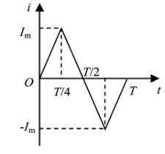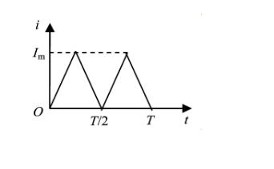
有效值：
${I_{RMS}}^{2}×R×T=4×\int_{0}^{\frac{T}{4}}{{(\frac{I_{m}}{T/4}×t)}^{2}×R×dt}$
$I_{RMS}={I_{m}}/{\sqrt{3}}$
平均值：
$I_{AVG}×T=4×\int_{0}^{\frac{T}{4}}{(\frac{I_{m}}{T/4}×t)×dt}$
$I_{AVG}={I_{m}}/2$

锯齿波
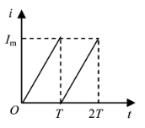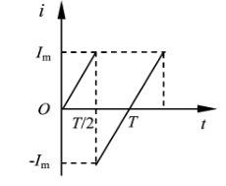
有效值：
${I_{RMS}}^{2}×R×T=\int_{0}^{T}{{(\frac{I_{m}}{T}×t)}^{2}×R×dt}$
$I_{RMS}={I_{m}}/{\sqrt{3}}$
平均值：
$I_{AVG}×T=\int_{0}^{T}{(\frac{I_{m}}{T}×t)×dt}$
$I_{AVG}={I_{m}}/2$

正弦波
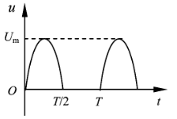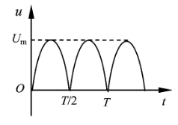
有效值：
$\frac{{U_{RMS}}^{2}}{R}×T=\frac{T}{2}×\frac{{U_{m}}^{2}}{R}$
$U_{RMS}=\frac{U_{m}}{\sqrt{2}}$
平均值：
$U_{AVG}×T=\frac{T}{2}×U_{m}$
$U_{AVG}=\frac{1}{2}×U_{m}$

注：电压时恒定的，电流时变化的。
有待完善。

